第七次周考生物试题
一、选择题：(每题6分，共30分)
1．下列关于酶的叙述中，不正确的有
①是具有分泌功能的细胞分泌的 ②有的从食物中获得，有的在体内转化而来 ③凡是活细胞都能产生酶 ④酶都是蛋白质 ⑤酶有的是蛋白质，有的是RNA ⑥酶在代谢中有许多功能 ⑦在新陈代谢和生殖发育中起调控作用 ⑧酶都是生物催化剂
A. 3项 B. 4项 C. 5项 D. 6项
2．黄色短杆菌能利用天冬氨酸合成苏氨酸和赖氨酸，人体细胞则能利用天冬氨酸合成谷氨酸，这两个生理过程都
A．需要相同的酶催化 B．要求pH为6.5 C．经过氨基转换作用 D．有尿素生成
3．人体糖蛋白必须经内质网和高尔基体进一步加工合成。通过转基因技术，可以使人体糖蛋白的基因得以表达的受体细胞是
A．大肠杆菌 B．酵母菌 C．T₄噬菌体 D．质粒DNA
4．下列有关种群、群落、生态系统的叙述，错误的是
A．一片森林中全部乔木为一个种群，自然条件下种群基因频率不会改变
B．大草原不同地段物种组成存在差异，这些差异是群落水平结构的体现
C．种群密度是种群最基本的数量特征，调查植物种群密度常用的方法是样方法
D．物质循环是生态系统的一项重要功能，生物圈中的物质循环具有全球性
5．右下图表示在人体细胞核中进行的某一生命活动过程。据图分析，下列说法正确的是
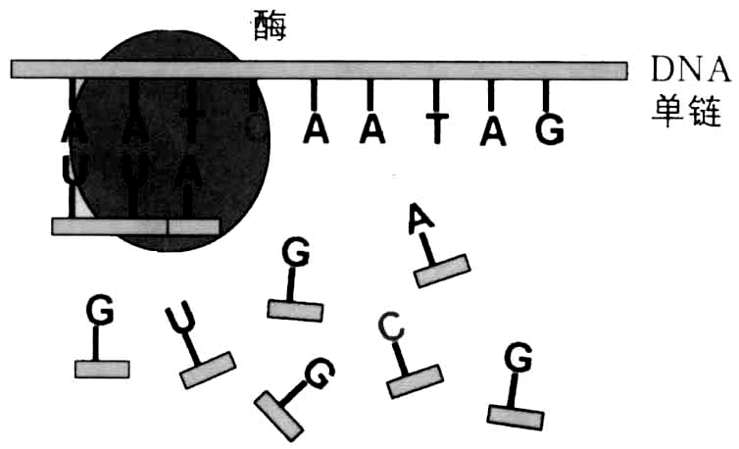
A．该过程共涉及5种核苷酸
B．在不同组织细胞中该过程的产物无差异
C．该过程需要解旋酶和DNA聚合酶
D．该过程涉及碱基互补配对和ATP的消耗

二、简答题：（共42分）。
6．（4分）在下面的表格内列出了四种生物生存所需要条件（＋表示），请据表回答：
生物 | 有机物 | 二氧化碳 | 氧气 | 水 | 矿物质 | 光能
Ｉ | + |  | + | + | +
Ⅱ | + | + |  |  | + | +
Ⅲ | + | + |  | +
Ⅳ |  | + | + | + | + | +

（1）在这四种生物中，最能代表异养生物的是________，其异化作用的类型是________型。
（2）从异化作用的角度讲，Ⅱ和Ⅲ属于__________。
（3）Ⅳ这种生物的代谢类型应该是______________型。

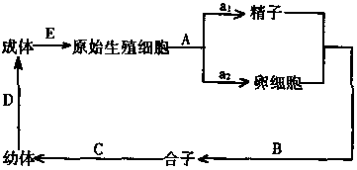
7．(14分)下图为某生物生活史示意图，请据图回答：
(1)若图示为某种高等动物，则：
①A+B表示该高等动物的 ___ 过程，C+D表示该高等动物的 ___ 过程。
②就子细胞情况而言，a₂过程不同于a_{l}过程表现在 _____ 。
③若A过程能使生物产生正常变异，则原因之一是因为该过程的四分体时期同源染色体中的非姐妹染色单体发生了 ___ ，出现基因重组的结果。
(2)若图示为豌豆，则：
①B过程称之为 ，结果在形成合子（受精卵）的同时，还形成了 。
②C、D过程具体包括 ， 。
8． (12分）马铃薯(土豆)是人们喜食的一种储藏茎，温室反季节栽培土豆，易于管理，优质高产。该项技术广泛应用于农业生产，据此回答下列问题：
(1 )温室土壤中无机盐的种类和数量是至关重要的，土豆吸收的无机盐主要靠来自______提供的动力将其运输到各个部位；叶片通过光合作用合成糖类以及运输到土豆块茎中储存都需要的一种矿质元素是______；在栽培过程中由于缺乏一种大量矿质元素幼叶出现缺素症，则需要提供含有______元素较多的肥料；正确施肥后缺素症仍没有明显的改变，可能导致该现象的原因是____________。
A. 土壤温度过低 B.吸水量少
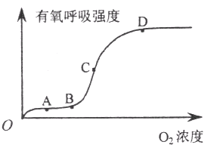
C.光合作用弱 D. 土壤板结
(2)收获的马铃薯块茎易发芽或腐烂，因此储存的条件非常重要，右图是块茎有氧呼吸强度与氧气浓度的关系，在A点块茎有氧和无氧呼吸同时进行，此时呼吸作用产生的二氧化碳的量_______ (填大于、小于或等于)消耗的氧气量；图中的四个点中_______点对应的氧气浓度储存块茎最佳。

9．(12分)糖尿病是威胁人类健康的十大杀手之一，下图甲为糖尿病患者，乙为健康人。
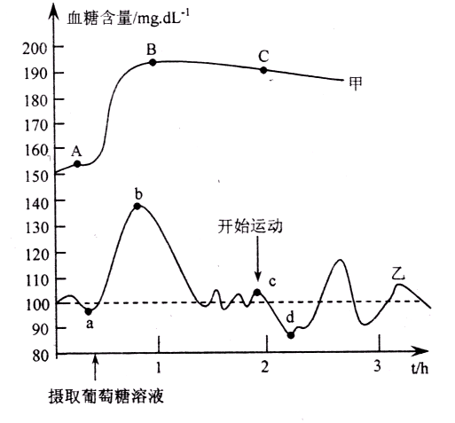
(1)血糖平衡的调节方式属于______________，其中胰岛素和胰高血糖素通过__________作用维持正常人体血糖浓度在80〜120mg/d L的范围内。
(2) 甲AB段与乙ab段相比，甲的胰岛B细胞中高尔基体和内质网的活动明显弱一些是因为__________________________；甲BC段尿量增多的原因是____________。糖尿病的初步检测方法之一是检测尿液中的是否含有葡萄糖。现用斐林试剂对血糖浓度处于A、B、b点时的尿液进行检查，水浴加热后观察到的颜色分别是__________
A. 红色、红色、红色
B. 红色、红色、蓝色
C. 蓝色、红色、蓝色
D. 蓝色、蓝色、蓝色
(3) 乙cd段血糖浓度下降的直接原因____________________________________。

2012年秋季学期高三年级第七次周考生物答题卷
班别___________姓名__________考号_____________

题号 | 1 | 2 | 3 | 4 | 5
答案

非选择题：（每空2分，注明除外）
6.（4分）(1)______________ （1分） ______________（1分）
（2）___________（1分） (3)_________________（1分）
7.(14分) （1）①________________ _____________
②____________________________________________________
③___________________（1分）
(2) ①________________ （1分） ___________________
②__________________________________ _______________________________________
8.(12分) （1）________________ ____________ ___________ _____________
(2)_____________ ___________
9．（12分） （1）____________________ _____________
(2)______________________________ ___________________________________ _______
(3)_______________________________

参考答案：1~5：CCBAD
6．（4分）（1）Ⅰ 需氧型 （2）厌氧型 （3）自养需氧
7．(14分)（1）①生殖；个体发育 ②一个原始生殖细胞（卵原细胞）经a₂过程最后只得到一个卵细胞 ③交叉互换 （1分） (2) ①受精作用 （1分） 受精极核 ②种子的形成和萌发 植株的生长和发育
8．（12分）（1）蒸腾作用 K； Ca ； AD； （2）等于 B
9．（12分）（1）神经-体液调节 拮抗
（2）加工并分泌胰岛素少 在排出糖的同时带走大量的水分 C
（3）血糖大量参与氧化供能

